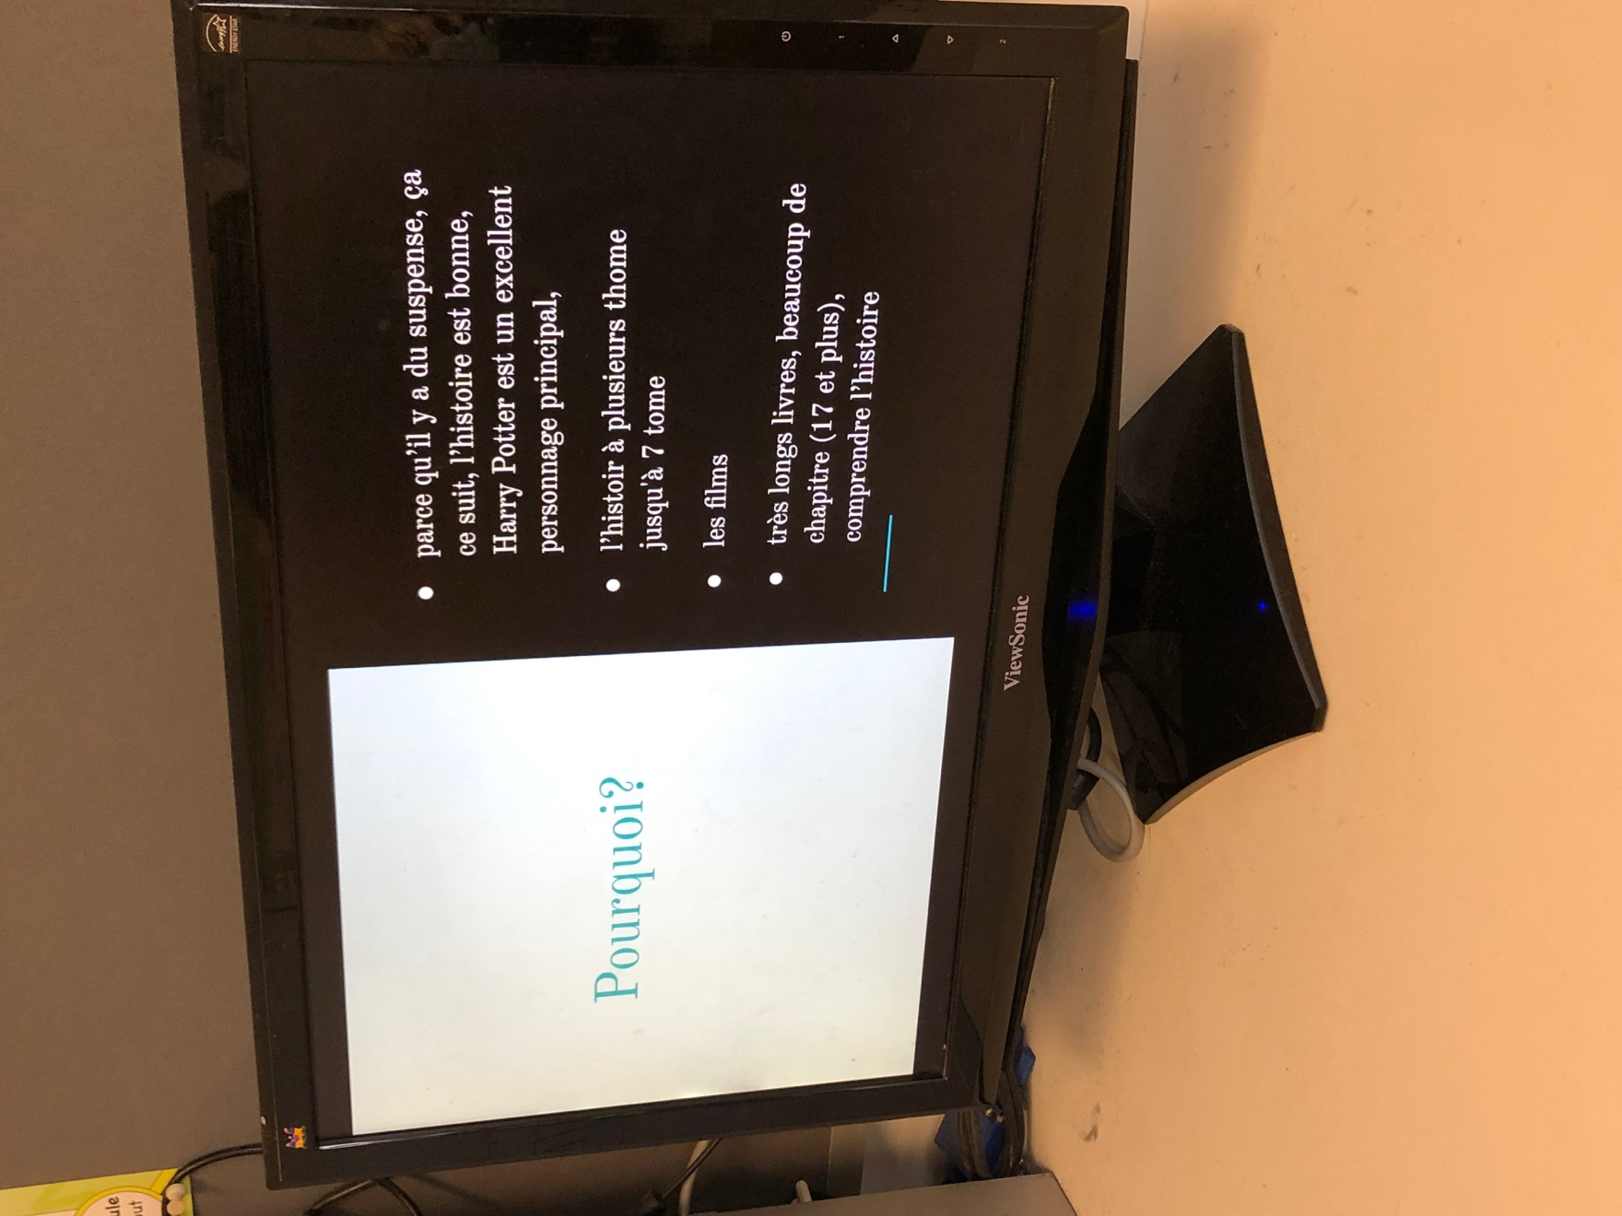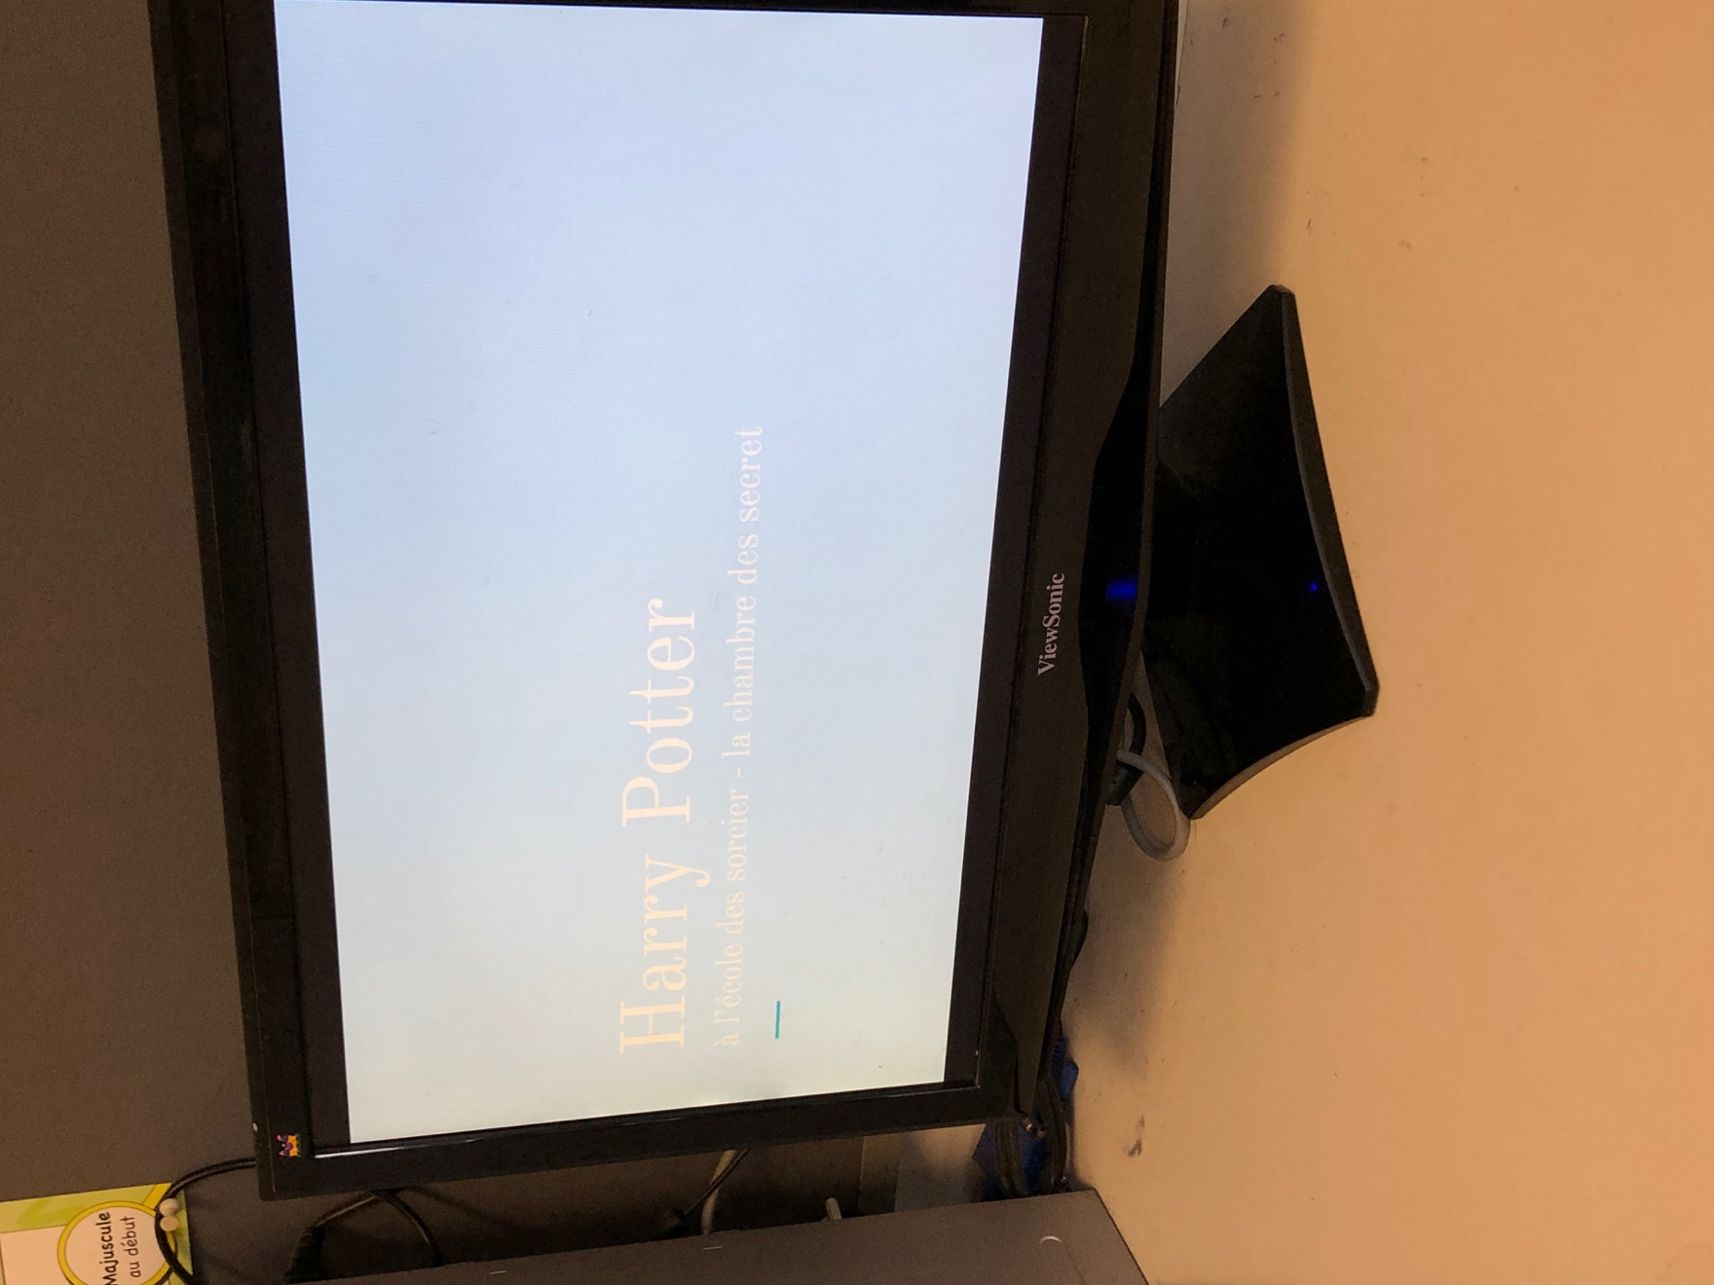

Ppt d’une élève qui veut faire la promotion des livres d’Harry Potter.